**داکیومنت تکلیف شماره 1**

* **سوال 1**

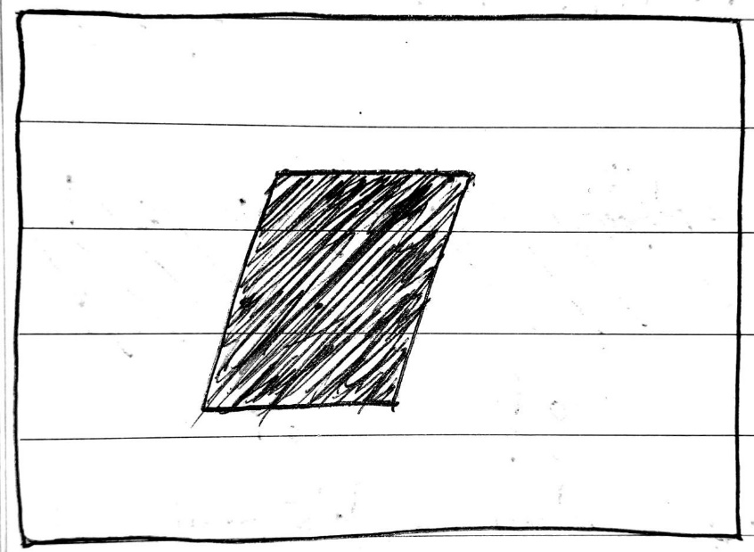**الف) در روش rolling shutter حسگر از بالا به سمت پایین حرکت می کند و به صورت خط به خط تصویر را ثبت می کند. در صورتی که تصویر ما با سرعت در حال حرکت به سمت چپ باشد..با پایین آمدن سنسور تصویر ما نیز در ناحیه ای چپ تر از ناحیه قبلی قرار دارد. پس این حرکت به سمت چپ باعث می شود انتهای مستطیل به سمت چپ مایل شود. در واقع تصویر ما مانند زیر خواهد شد:**

**ب) در روش global shutter در همه ی نقاط حسگر وجود دارد و با باز و بسته شدن shutter حسگرها از همه نقاط همزمان تصویر برداری می کنند. در صورتی که تصویر ما به سمت چپ در حال حرکت باشد.. با باز شدن shutter و رسیدن نور به سنسور ها.. در ناحیه های وسط مستطیل.. سنسور ها مدت بیشتری مستطیل را می بینند و نور دریافت می کنند. اما در سمت راست و چپ مستطیل حسگر ها مدت زمان کمتری مستطیل را می بینند و از آن نقاط نور دریافت می کنند. در نتیجه در نقاط مرکزی مستطیل تصویر پررنگ تری ثبت می شود و در ناحیه سمت چپ و راست مستطیل تصویر کمرنگ تری ثبت می شود. همچنین طول مستطیلی که ثبت می شود بزرگتر از مستطیل واقعی است و مستطیل کمی به سمت چپ کشیده می شود.در واقع تصویر ما مانند زیر خواهد شد:**

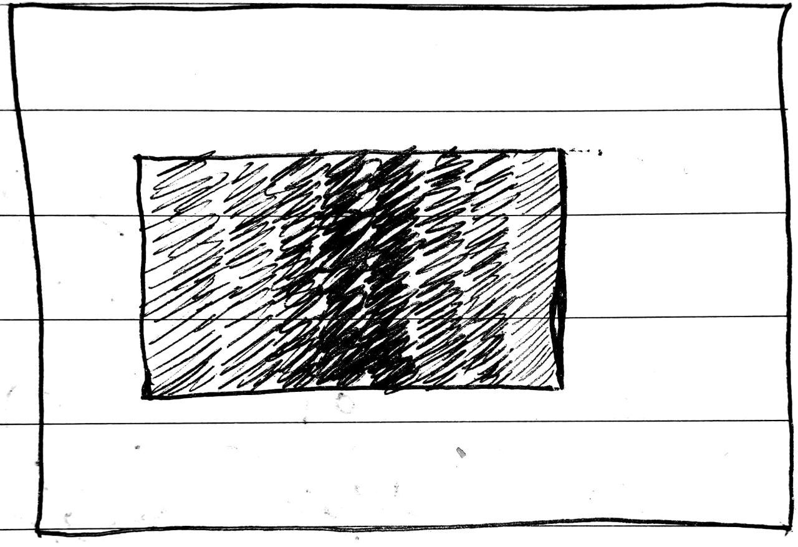

* **سوال 2**

**الف)**

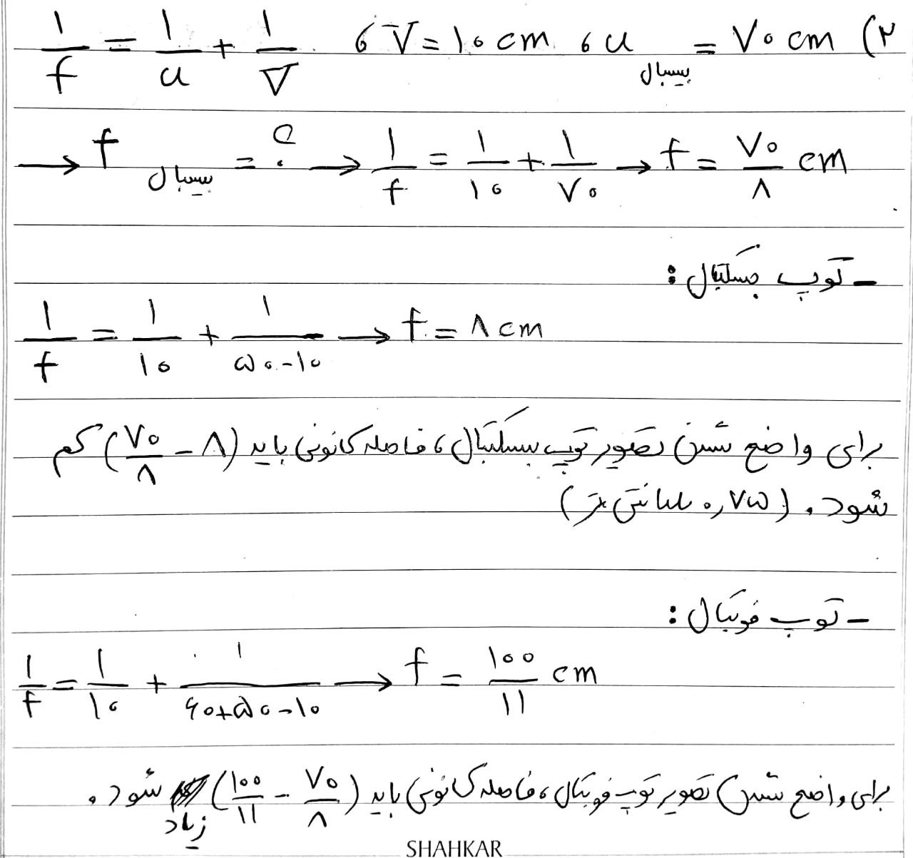

**ب) دریچه (aperture) یکی از عناصر اصلی در دوربین‌های عکاسی است که به شکل یک سوراخ در قسمت جلویی لنز قرار دارد. این دریچه قطر سوراخی است که نور وارد لنز و به داخل دوربین می‌شود. در واقع، دریچه تعیین کننده مقدار نوری است که به دوربین وارد می‌شود و در نتیجه نقش بسیار مهمی در تنظیم عمق میدان دارد.**

**عمق میدان (depth of field) به فاصله‌ای از تصویر که در آن اجسام در تصویر به صورت واضح و شفاف دیده می‌شوند، اطلاق می‌شود. با تنظیم دریچه دوربین، می‌توانید عمق میدان را تغییر دهید و به عبارت دیگر، می‌توانید میزان فاصله بین نقاطی که در تصویر شفاف هستند و نقاطی که در تصویر مبهم و کم شفاف هستند را تغییر دهید.**

**با افزایش قطر دریچه، نور بیشتری وارد دوربین می‌شود و عمق میدان کمتر می‌شود. به عنوان مثال، در عکاسی پرتره، اگر باز کن را به حداکثر اندازه باز کنید، فقط قسمتی از تصویر که در نزدیکی سوژه قرار دارد، شفاف خواهد بود و پس‌زمینه و فضایی که دور از سوژه است، مبهم خواهد شد. این دریچه بزرگ، به دور از تصویر کمترین شفافیت را برای نواحی دور از سوژه ایجاد می‌کند.**

**با کوچک کردن قطر دریچه، عمق میدان بیشتر می‌شود و بیشتر از تصویر شفاف می‌شود. در عکاسی چشم انداز، ممکن است با تنظیمدریچه، به حداقل، تمام تصویر از نزدیکی تا دوربین شفاف شود و با این کار، می‌توانید تمامی جزئیات در تصویر را به دست آورید و تنظیمات دقیق‌تری را برای عمق میدان داشته باشید. اما باید توجه داشت که کوچک کردن دریچه، می‌تواند باعث کاهش نور ورودی به دوربین شود که باید با تنظیم سرعت شاتر و یا حساسیت ISO جبران شود.**

* **سوال 3**

**الف)**

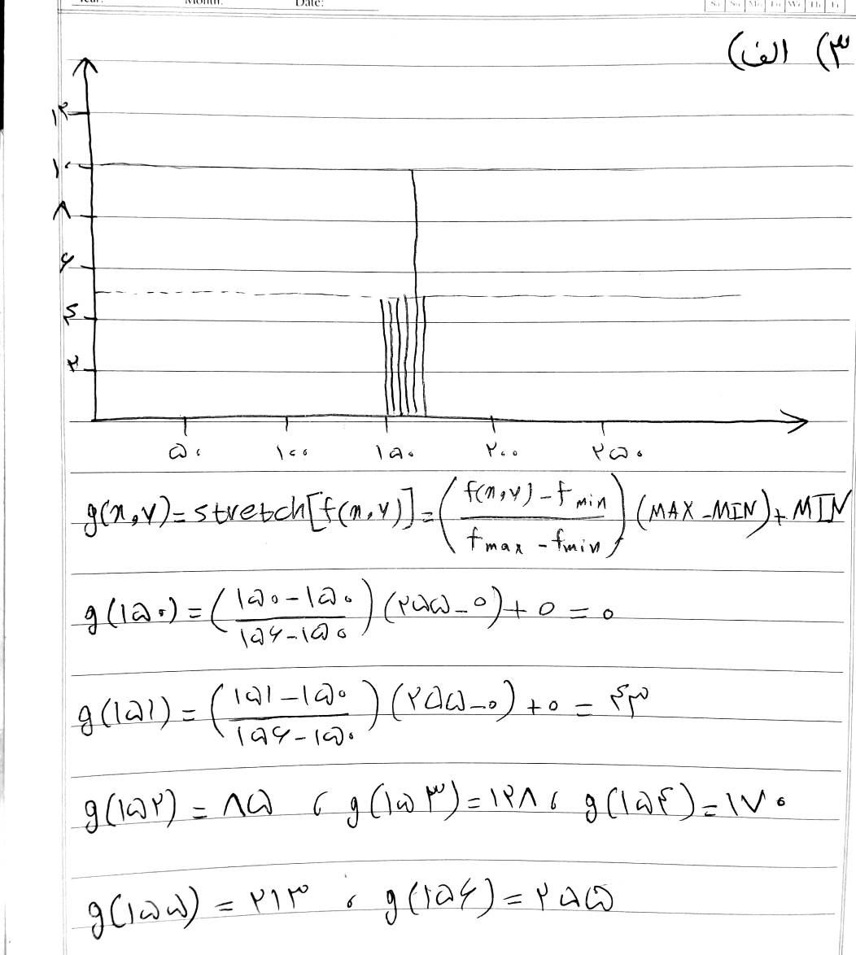

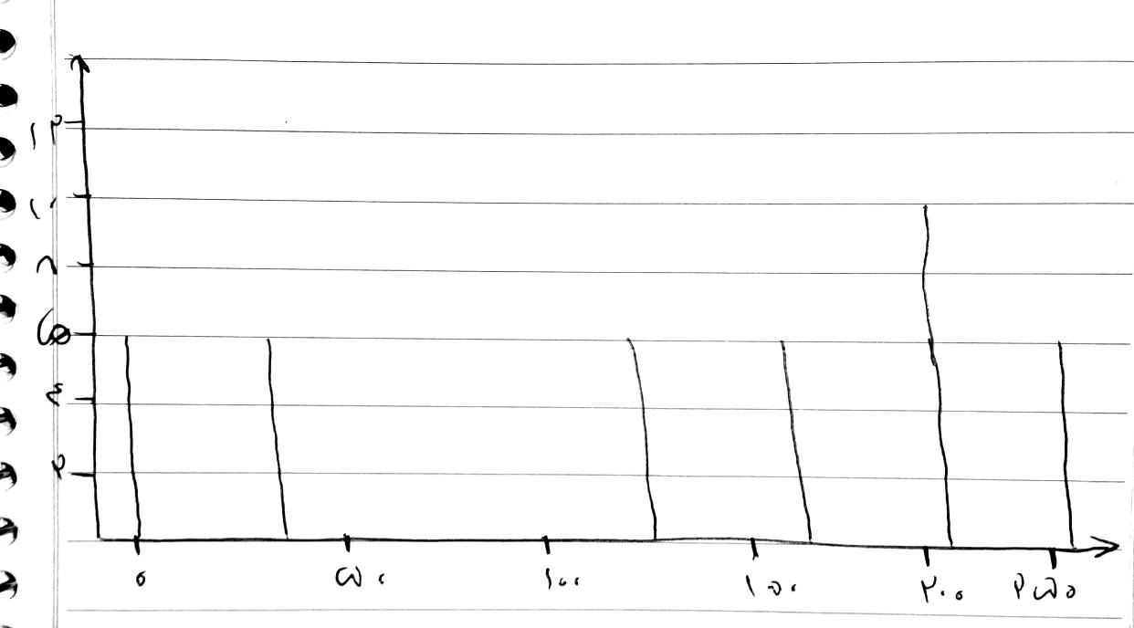

**ب) توضیح تابع stretch:**

**این کد یک تابع به نام stretch_hist تعریف می‌کند که عمل کشیدن هیستوگرام را بر روی یک تصویر ورودی انجام می‌دهد. ابتدا یک کپی از تصویر ورودی ساخته می‌شود تا از تغییرات آن جلوگیری شود، سپس با استفاده از یک تابع جداگانه به نام calc_hist، هیستوگرام تصویر ورودی محاسبه می‌شود. سپس حداقل و حداکثر مقادیر پیکسل به ترتیب برابر با ۰ و ۲۵۵ قرار داده می‌شوند. در مرحله بعد، مقادیر کمینه و بیشینه شدتی را که در تصویر ورودی وجود دارند با پیمایش هیستوگرام پیدا می‌کند. سپس، با استفاده از مقادیر کمینه و بیشینه شدتی، تابع انتقالی‌ای محاسبه می‌شود که تصویر ورودی را به تصویر خروجی نگاشت می‌کند. این کار با استفاده از یک آرایه numpy با صفرها انجام می‌شود و بدون استفاده از حلقه for انجام می‌شود. در نهایت، تابع انتقالی به هر پیکسل در تصویر ورودی اعمال می‌شود تا تصویر خروجی را تولید کند. در نهایت، تصویر کشیده شده توسط تابع بازگردانده می‌شود. در کل، این تابع با تنظیم مقادیر شدتی یک تصویر، محدوده‌ی کاملی از شدت‌های موجود را ایجاد می‌کند و عمل کشیدن هیستوگرام را انجام می‌دهد:**

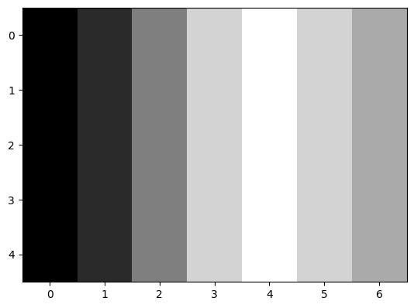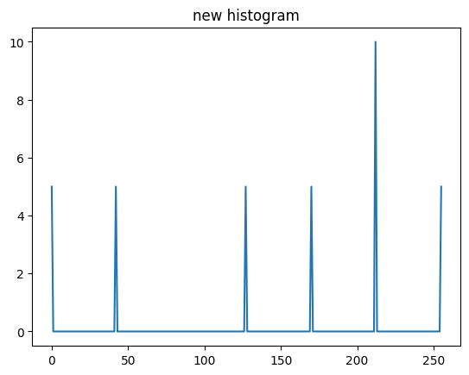

**ج) خیر. در واقع عمل کشش هیستوگرام، در نمودار هیستوگرام، اولین رنگی که تعداد تکرار آن در تصویر بیشتر از 0 است را به عنوان f_min و آخرین رنگی که تعداد تکرار آن در تصویر بیشتر از 0 است را به عنوان f_max در نظر می گیرد. حال اگر f_min نزدیک 0 و f_max نزدیک 255 باشد، عمل کشش هیستوگرام تقریبا تغییری در هیستوگرام ایجاد نمی کند:**

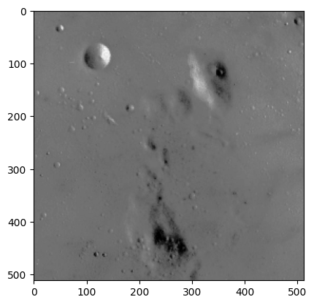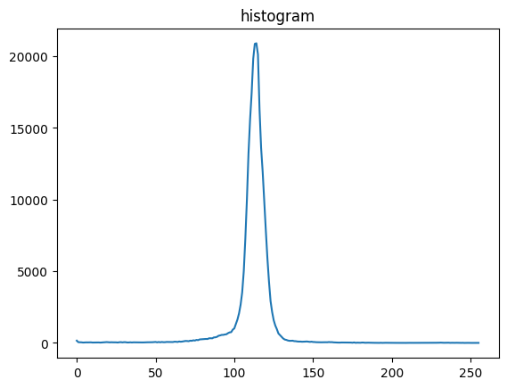

**د) برای پیاده سازی modified_stretch_hist از روش متعادل سازی هیستوگرام استفاده می کنیم. توضیح تابع:**

**این کد یک تابع با نام modified_stretch_hist را تعریف می‌کند که یک عملکرد متعادل سازی هیستوگرام را روی تصویر ورودی انجام می‌دهد. ابتدا تابع یک نسخه از تصویر ورودی را ایجاد می‌کند و هیستوگرام و تابع توزیع تجمعی (cdf) تصویر را محاسبه می‌کند. سپس یک تابع انتقال را به هر پیکسل در تصویر ورودی اعمال کرده و تصویر خروجی را تولید می‌کند. در نهایت، تصویر کشیده شده برگردانده می‌شود. تابع متعادل سازی هیستوگرام برای افزایش کنتراست تصویر ورودی با افزایش دامنه دینامیکی ارزش پیکسل‌ها طراحی شده است:**

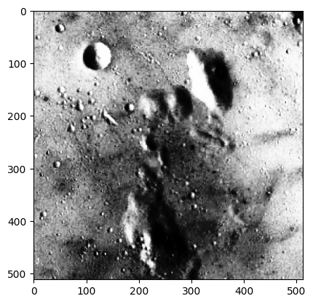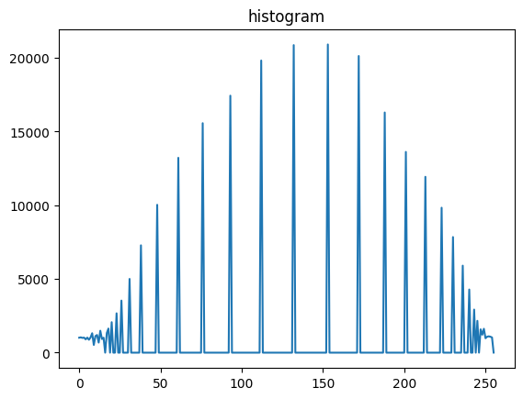

* **سوال 4**

**الف) توضیح تابع hist_matching:**

**تابع hist_matching دو تصویر به عنوان ورودی دریافت می‌کند: تصویر منبع و تصویر مرجع و یک تصویر تبدیل شده از تصویر منبع با توجه به توزیع هیستوگرام تصویر مرجع بازمی‌گرداند. عملکرد این تابع به شرح زیر است: یک نسخه از تصویر منبع به منظور جلوگیری از تغییر تصویر اصلی ایجاد می‌شود. کانال‌های استفاده شده به عنوان RGB تعریف می‌شوند. تابع برای هر کانال تکرار می‌شود. برای هر کانال، تابع توزیع تجمعی (CDF) برای تصویر منبع و مرجع محاسبه می‌شود. CDF ها با تقسیم بر مقدار بیشینه (255) نرمال شده‌اند. تطبیق بین CDF تصویر منبع و مرجع محاسبه می‌شود. تطبیق به تصویر منبع برای هر کانال اعمال می‌شود. تصویر منبع تبدیل شده برگشت داده می‌شود. این تابع از تابع calc_cdf برای محاسبه CDF استفاده می‌کند:**

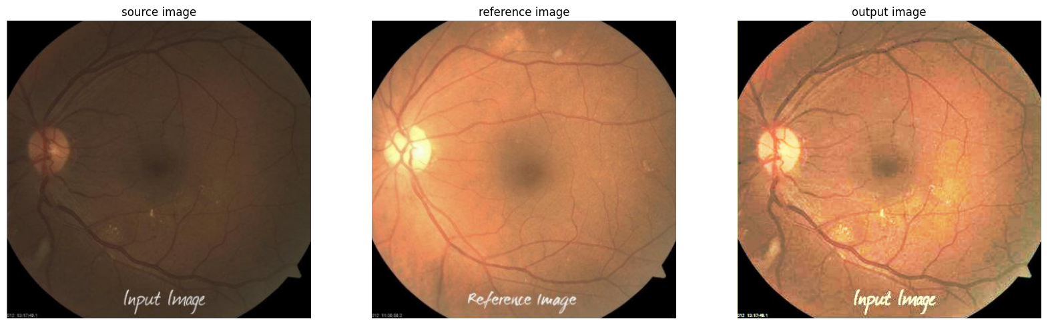

**ب) تطبیق هیستوگرام، که به عنوان یکسان سازی هیستوگرام یا مشخصات هیستوگرام شناخته می شود، تکنیکی است که در پردازش تصویر برای تنظیم کنتراست و روشنایی یک تصویر استفاده می شود. این شامل تغییر مقادیر پیکسل یک تصویر برای مطابقت با هیستوگرام مشخص است، معمولا هیستوگرام که توزیع ایده آل یا دلخواه مقادیر پیکسل را نشان می دهد. تطبیق هیستوگرام را می توان در کارهای مختلف پردازش تصویر استفاده کرد، از جمله:**

**1. افزایش کنتراست تصویر: تطبیق هیستوگرام را می توان برای افزایش کنتراست تصویر با پخش کردن مقادیر پیکسل در محدوده وسیع تری از سطوح شدت استفاده کرد. این می تواند تصویر را واضح تر و واضح تر نشان دهد.**

**2. تصحیح رنگ: در تصاویر رنگی می توان از تطبیق هیستوگرام برای تنظیم تعادل رنگ یک تصویر استفاده کرد. برای مثال، اگر تصویری بیش از حد آبی به نظر می‌رسد، می‌توان از تطبیق هیستوگرام برای تغییر توزیع رنگ به سمت رنگ‌های گرم‌تر استفاده کرد.**

**3. ثبت تصویر: هنگام ترکیب چندین تصویر در یک تصویر ترکیبی، می توان از تطبیق هیستوگرام برای اطمینان از اینکه تصاویر دارای سطوح روشنایی و کنتراست مشابهی هستند استفاده کرد.**

**4. تقسیم بندی تصویر: تطبیق هیستوگرام می تواند برای تقسیم بندی یک تصویر به مناطق مجزا بر اساس توزیع مقادیر پیکسل استفاده شود. به عنوان مثال، اگر یک تصویر حاوی دو شی مجزا باشد که سطوح روشنایی متفاوتی دارند، می توان از تطبیق هیستوگرام برای تفکیک آنها به دو ناحیه مجزا استفاده کرد.**

**5. حذف نویز: در برخی موارد می توان از تطبیق هیستوگرام برای کاهش اثر نویز در تصویر استفاده کرد. با تنظیم هیستوگرام برای تأکید بر سیگنال زیرین و سرکوب نویز، می توان کیفیت کلی تصویر را بهبود بخشید.**

* **سوال 5**

**الف) متعادل سازی هیستوگرام، با توزیع مجدد شدت پیکسل های یک تصویر کار می کند تا هیستوگرام تصویر حاصل توزیع یکنواخت تری داشته باشد. این می تواند در افزایش کنتراست تصاویر با محدوده دینامیکی پایین، که در آن مقادیر پیکسل در محدوده باریکی متمرکز شده اند، موثر باشد. با این حال، متعادل کردن هیستوگرام ممکن است برای تصاویری که دارای نواحی روشن و تاریک هستند، به خوبی کار نکند، زیرا می‌تواند منجر به تاکید بیش از حد بر کنتراست در یک ناحیه از تصویر و به ضرر ناحیه دیگر شود. به عنوان مثال، اگر یک تصویر دارای یک آسمان روشن و یک پیش زمینه تاریک باشد، تعادل هیستوگرام می تواند منجر به تصویری با آسمانی بسیار روشن و پیش زمینه ای بسیار تاریک شود. این به این دلیل است که این تکنیک بر روی کل هیستوگرام تصویر بدون در نظر گرفتن توزیع فضایی شدت پیکسل عمل می کند. برای غلبه بر این محدودیت می توان از تکنیک های پیشرفته تری مانند تساوی هیستوگرام تطبیقی ​​استفاده کرد. تساوی هیستوگرام تطبیقی، تساوی هیستوگرام را به صورت محلی در مناطق مختلف تصویر اعمال می کند، که امکان حفظ بهتر کنتراست محلی تصویر را فراهم می کند. روش دیگر، تکنیک دیگری مانند CLAHE است برای افزایش کنتراست در تصاویر با مناطق روشن و تاریک و در عین حال حفظ ظاهر طبیعی آنها استفاده شود. علت این که تصویر آورده شده در سوال پس از متعادل سازی هیستوگرام نتیجه مطلوبی نداده است نیز همین است (مجسمه بسیار روشن و پس زمینه تیره):**

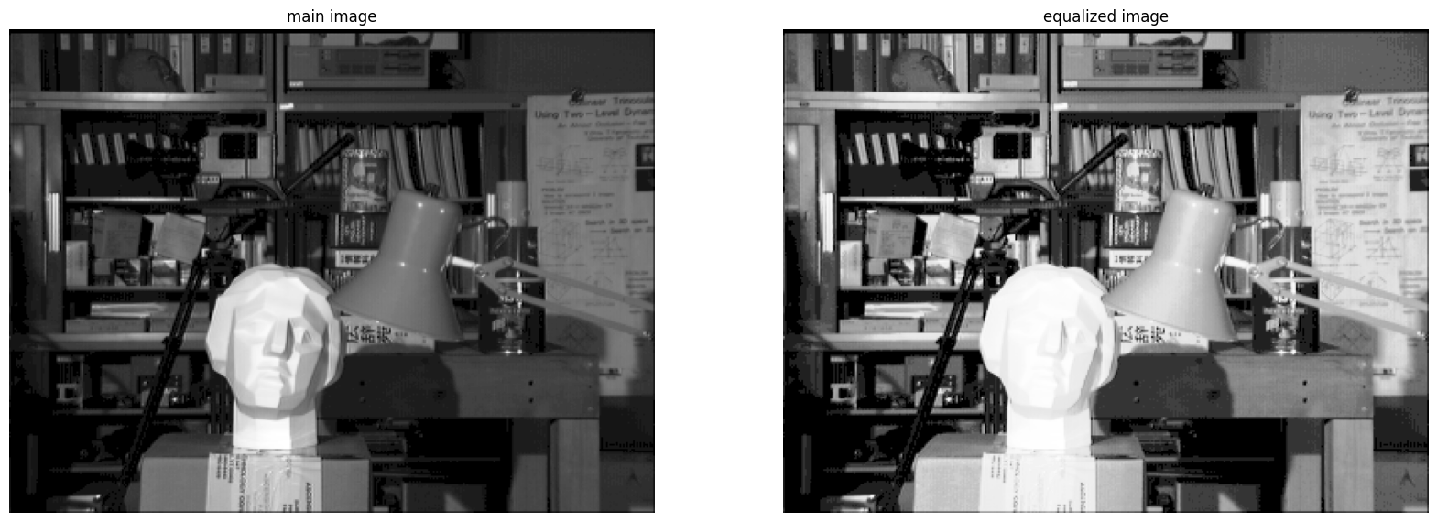

**ب) در این روش ما به جای این که متعادل سازی هیستوگرام را به صورت کلی بر تصویر اعمال کنیم، تصویر را به بخش های کوچکتری تقسیم می کنیم و عمل متعادل سازی رو روی هر کدام از بخش ها اعمال می کنیم. در روش AHE1 ما تصویر را به چند بخش تقسیم میکنیم که در این سوال به 48 بخش تقسیم شده است. اما این تعداد برای بخش بندی تصویر کم است و باعث می شود مرز های grid بسیار تفکیک شده و شفاف باشند و تصویر نازیبایی تولید کند:**

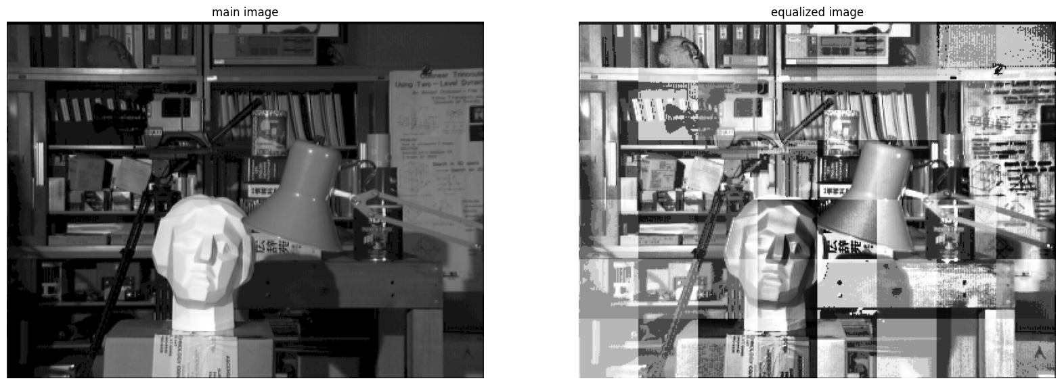

**ج) در این روش نیز ما به جای این که متعادل سازی هیستوگرام را به صورت کلی بر تصویر اعمال کنیم، برای هر پیکسل از تصویر یک grid اطراف آن با سایز مشخص تعیین می کنیم و عمل متعادل سازی هیستوگرام را برای آن grid انجام می دهیم و فقط مقدار متعادل شده پیکسل وسط را جایگزین می کنیم. در این روش مرز ها دیگر مثل روش قبل شفاف نیست. اما این روش باعث می شود که نویز ها به شدت نمایان شوند و همچنان تصویر مطلوبی رو نشان ندهد. همچنین این روش سرعت کمتری نسبت به روش قبل دارد:**

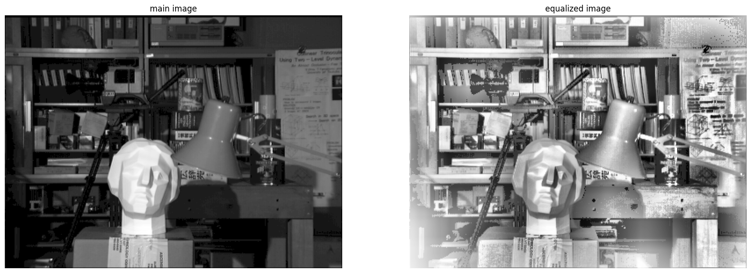

**د) روش CLAHE با اضافه کردن یک clip_limit، از افزایش کنتراست تا حدی که نویز زیاد شود جلوگیری می کند. در این روش ما اجازه نمی دهیم که مقدار تابع هیستوگرام از یک حدی بیشتر شود و اگر بیشتر شد، آن را بین همه ی شدت روشنایی ها پخش میکنیم. معایب این روش شامل افزایش نویز تصویر در برخی موارد و تأثیر آن بر کیفیت تصویر در بعضی از قسمت های تصویر می باشد. همچنین، اگر مقدار clip_limit به درستی انتخاب نشود، تصویر خروجی ممکن است بسیار روشن یا تار شود. اگر مقدار آن بسیار زیاد باشد، در واقع این روش می شود همان روش AHE2 و همچنین اگر خیلی کم باشد، این روش می شود همان روش یکسان سازی هیستوگرام که هر کدام معایب خود را دارند:**

